实验 命令模式

一. 实验目的
1.理解行为型各模式的定义
2. 掌握命令模式的UML模型的设计和实现。
二．回答问题
1.描述命令模式的定义以及对应UML结构类图
命令模式别名为动作（Action）模式或事务模式（Transaction）。
定义：将一个请求封装为一个对象，从而让你可以用不同的请求对客户进行参数化，对请求排队或者记录请求日志，以及支持可撤销的操作。
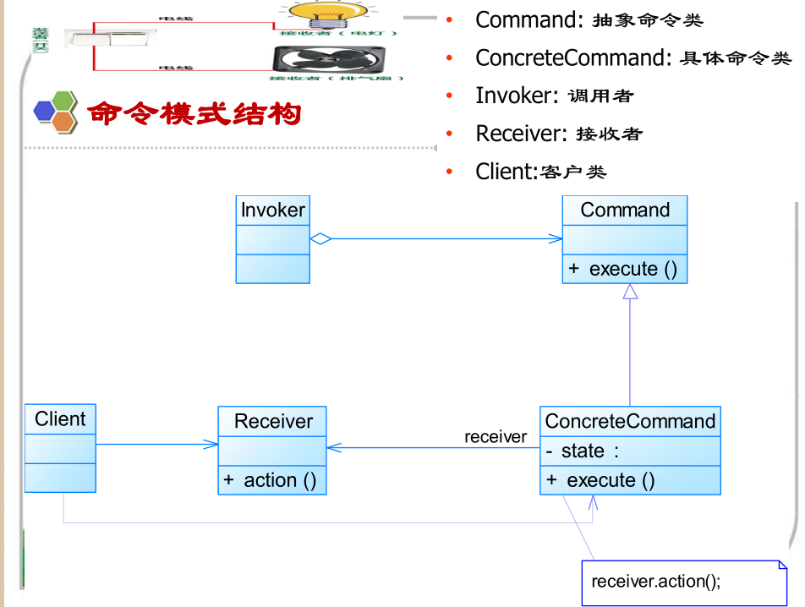
2.描述行为型各个模式的定义
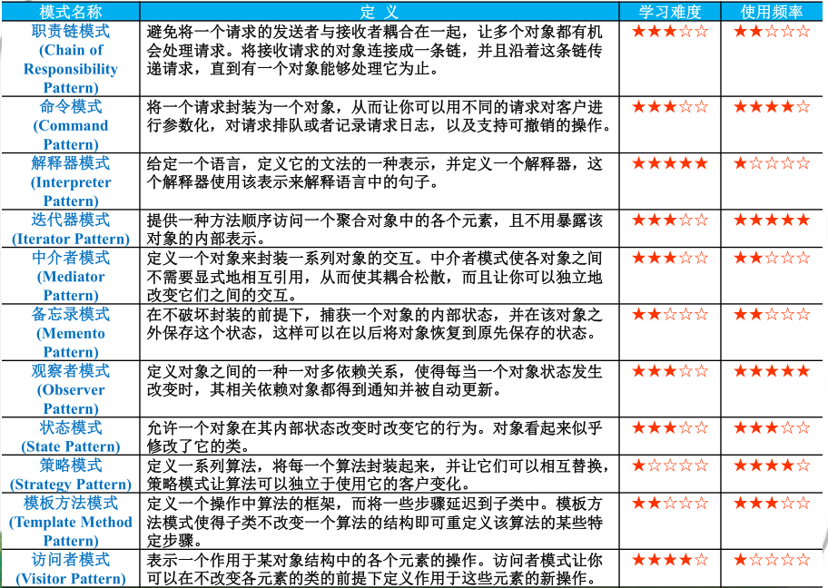

三．实验内容
(一) 3综合题（2）功能键设置

为了用户使用方便，某系统提供了一系列功能键，用户可以自定义功能键的功能，如功能键FunctionButton可以用于退出系统(SystemExitClass)，也可以用于打开帮助界面(DisplayHelpClass)。用户可以通过修改配置文件来改变功能键的用途，现使用命令模式来设计该系统，使得功能键类与功能类之间解耦，相同的功能键可以对应不同的功能。

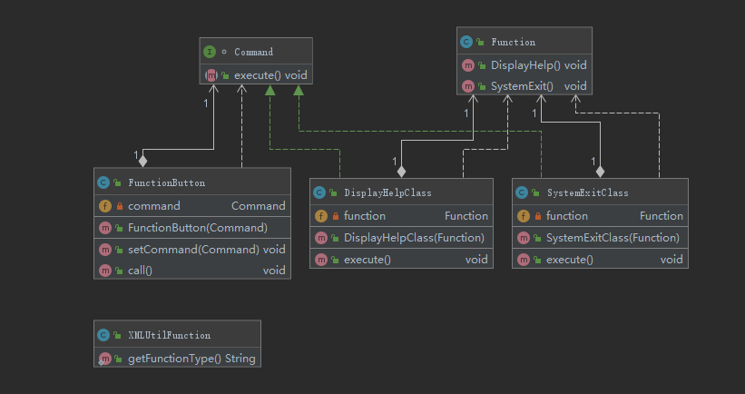
interface Command {
void execute();
}
public class Function {
public void DisplayHelp(){
System.out.println("Display help execute");
}
public void SystemExit(){
System.out.println("System exit execute");
}
}
public class FunctionButton {
private Command command;
public FunctionButton(Command command) {
this.command = command;
}
public void setCommand(Command command) {
this.command = command;
}
public void call(){
command.execute();
}
}
public class SystemExitClass implements Command {
private Function function;
public SystemExitClass(Function function) {
this.function = function;
}
@Override
public void execute() {
function.SystemExit();
}
}
import org.w3c.dom.Document;
import org.w3c.dom.Node;
import org.w3c.dom.NodeList;
import javax.xml.parsers.DocumentBuilder;
import javax.xml.parsers.DocumentBuilderFactory;
import java.io.File;
public class XMLUtilFunction {
public static String getFunctionType()
{
try {
DocumentBuilderFactory dFactory = DocumentBuilderFactory.newInstance();
DocumentBuilder builder = dFactory.newDocumentBuilder();
Document doc=builder.parse(new File("实验8_1/src/configFunction.xml"));
NodeList nl = doc.getElementsByTagName("typeName");
Node classNode=nl.item(0).getFirstChild();
String st=classNode.getNodeValue().trim();
return st;
}
catch(Exception e) {
e.printStackTrace();
return null;
}
}
}
public class DisplayHelpClass implements Command {
private Function function;
public DisplayHelpClass(Function function) {
this.function = function;
}
@Override
public void execute() {
function.DisplayHelp();
}
}
import org.w3c.dom.Document;
import org.w3c.dom.Node;
import org.w3c.dom.NodeList;
import javax.xml.parsers.DocumentBuilder;
import javax.xml.parsers.DocumentBuilderFactory;
import java.io.File;
public class XMLUtilFunction {
public static String getFunctionType()
{
try {
DocumentBuilderFactory dFactory = DocumentBuilderFactory.newInstance();
DocumentBuilder builder = dFactory.newDocumentBuilder();
Document doc=builder.parse(new File("实验8_1/src/configFunction.xml"));
NodeList nl = doc.getElementsByTagName("typeName");
Node classNode=nl.item(0).getFirstChild();
String st=classNode.getNodeValue().trim();
return st;
}
catch(Exception e) {
e.printStackTrace();
return null;
}
}
}
<?xml version="1.0" encoding="utf-8" ?>
<config>
<typeName>SystemExitClass</typeName>
</config>
import java.lang.reflect.Field;
import java.lang.reflect.Method;
public class Client {
public static void main(String[] args){
try{
Object object =Class.forName(XMLUtilFunction.getFunctionType()).getDeclaredConstructor(Function.class).newInstance(new Function());
FunctionButton functionButton=new FunctionButton((Command)object);
functionButton.call();
}
catch (Exception e){
e.printStackTrace();
}
}
}

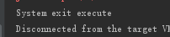
（二）设计一个简易计算器，该计算器可以实现简单的数学运算（加和减），还可以对运算实施撤销操作。
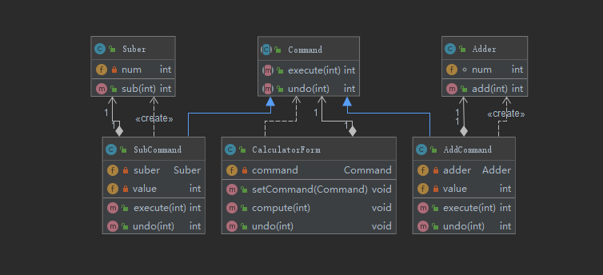
public class Adder {
int num = 0;
public int add(int value) {
num += value;
return num;
}
}
public class AddCommand extends Command {
private Adder adder = new Adder();
private int value;
public int execute(int value) {
this.value = value;
return adder.add(value);
}
public int undo(int value) {
return adder.add(-value);
}
}
public class CalculatorForm {
private Command command;
public void setCommand(Command command) {
this.command = command;
}
public void compute(int value) {
System.out.println(command.execute(value));
}
public void undo(int value) {
System.out.println(command.undo(value));
}
}
public abstract class Command {
public abstract int execute(int value);
public abstract int undo(int value);
}
public class SubCommand extends Command {
private Suber suber = new Suber();
private int value;
public int execute(int value) {
this.value = value;
return suber.sub(value);
}
public int undo(int value) {
return suber.sub(-value);
}
}
public class Suber {
private int num = 0;
public int sub(int value) {
num -= value;
return num;
}
}
public class Client {
public static void main(String[] args) {
CalculatorForm cf = new CalculatorForm();
Command add = new AddCommand();
cf.setCommand(add);
cf.compute(2);
cf.compute(3);
cf.undo(5);
}
}

